1、流光 迪奥A8L发布会：

互动灯光装置，通过人的动作触发灯的亮灭，结合灯光、舞蹈、音乐、投影灯听视觉特效，TouchDesigner的典例

<http://www.touchdesigner.co/projects>

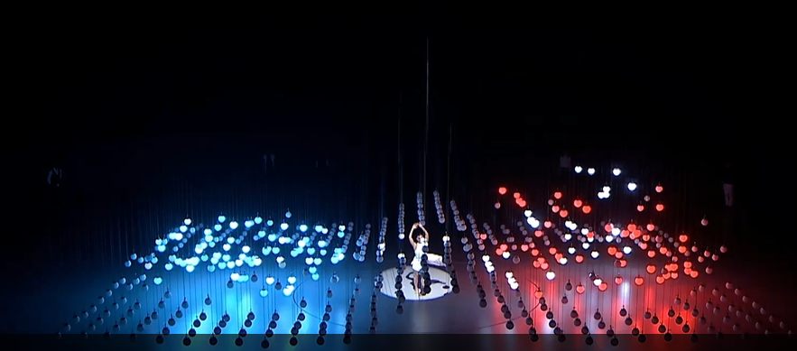

2、央视经典水墨广告：相信品牌的力量

极佳的水墨渲染效果，里面也有少许水墨少林武功的画面，可供参考

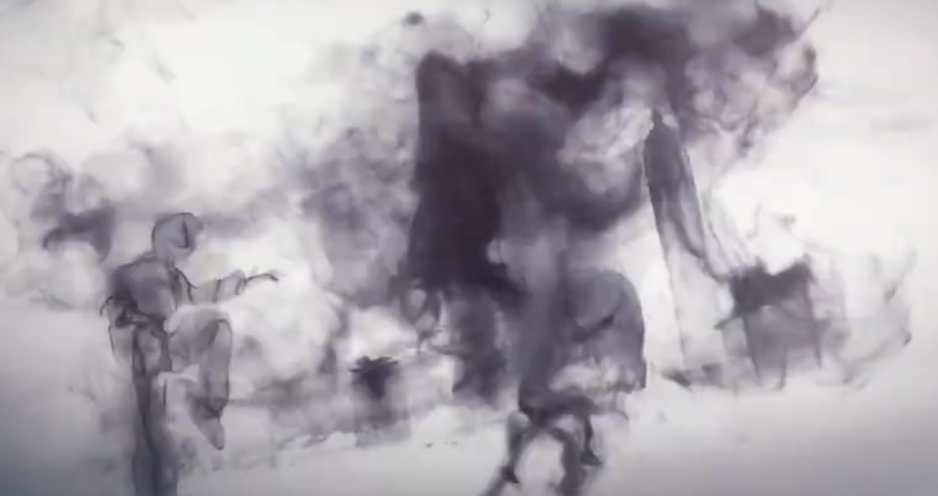

3、光感古琴：

激光古琴，声音互动装置参考



4、幻影钢甲：

基于Kinect的实时交互舞蹈

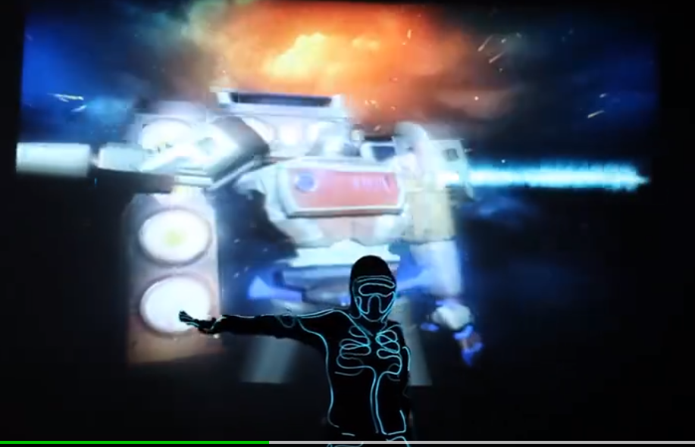

5、墨迹 李昊哲

<http://www.sohu.com/a/207863830_555194>

数字山水画交互装置，墨迹会被手指所分割改变流向，同时搭配古琴和鸟的音乐

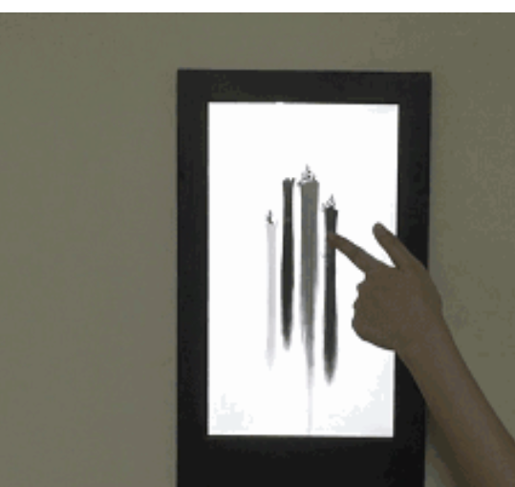

6、听墨 汤晓颖

桌面投影与人的行为互动方式，强调听觉与水墨艺术的关联性

https://mp.weixin.qq.com/s/5JLkxbj1y8ghXbaakHNY7w

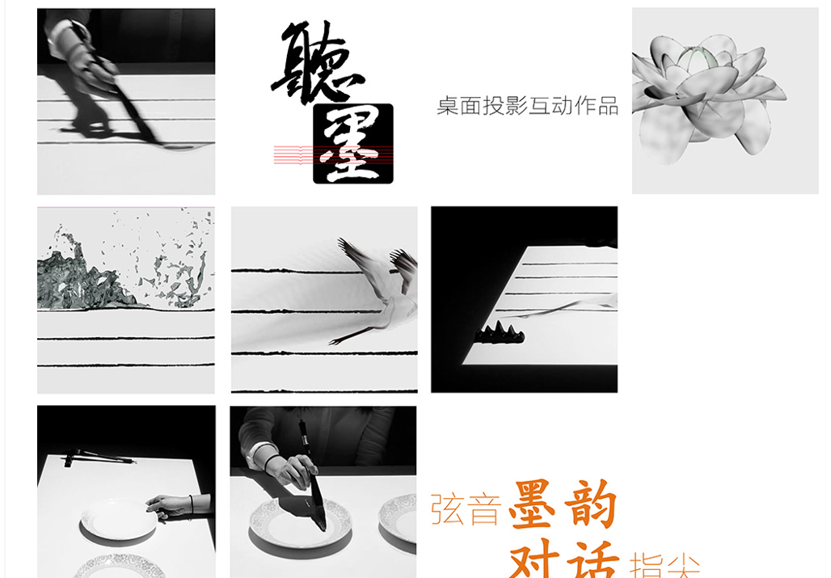

7、墨韵 王亚彬

交互式水墨古风舞蹈，非实时交互（应该吧），但视觉效果极佳，对我们最终画面的呈现有参考意义

<https://www.bilibili.com/video/av3381757?from=search&seid=6360086812282138698>

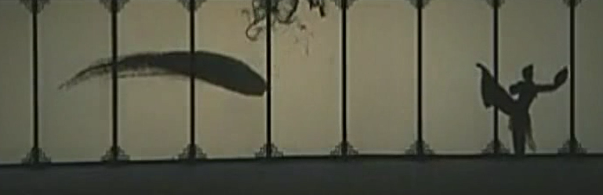

8、交互式少林功夫3D呈现

我们太极的重要参考案例及灵感来源，虽做不成3D效果，但是可以参考功夫特效的设置（不知道是否为实时交互）

<https://mp.weixin.qq.com/s/VRGpk3Rnv9szbkJ3dMZXZw>



9、TouchDesigner例子

如何用TouchDesigner制作出水墨渲染效果

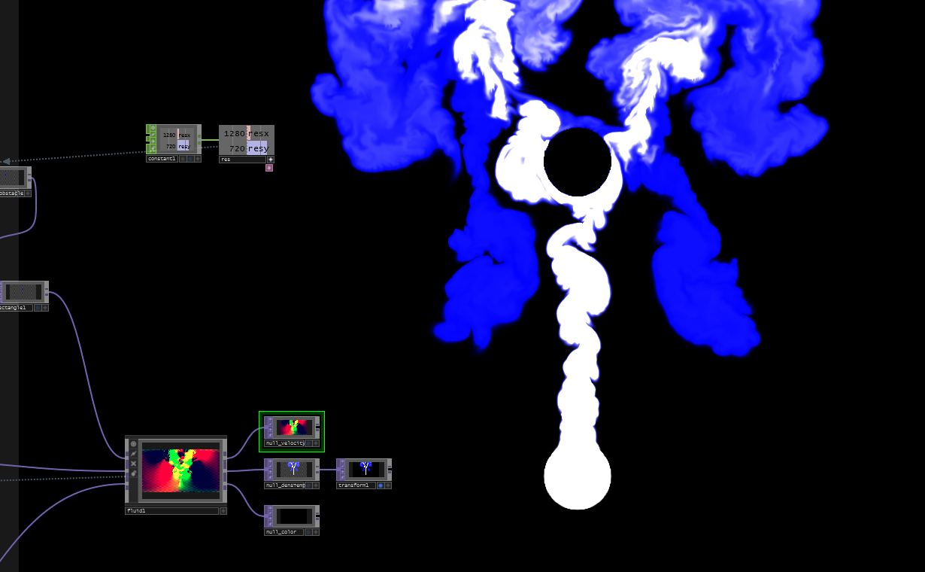

10、承立创：书法舞蹈美学

非实时交互，主舞蹈+黑白水墨效果（较少渲染片段）

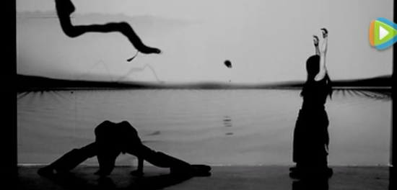

11、teamlab 人屏互动

如题，为交互式展览装置

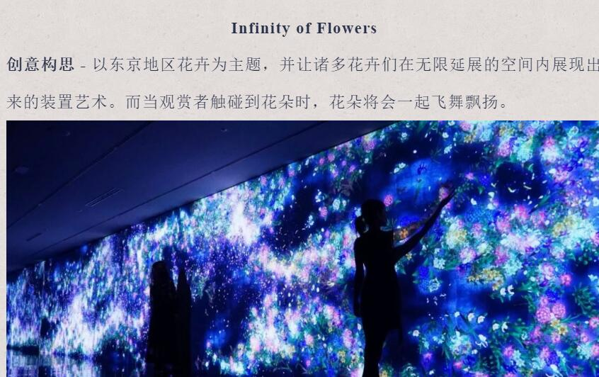

12、太极舞蹈：墨韵江南

效果一般，太极也没有啥仙气，背景就是个水墨非交互，当做是看跳舞吧

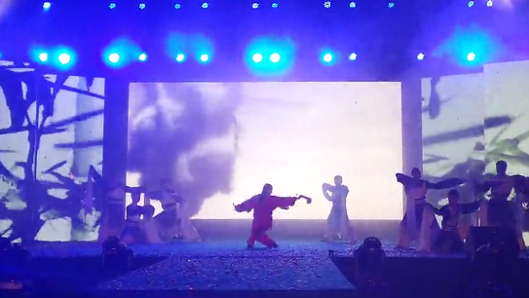

13、水墨舞韵

纯·背景水墨的中国风舞蹈，非实时交互

<https://video.tudou.com/v/XMTg3NjQ5MzE4MA==.html?__fr=oldtd>

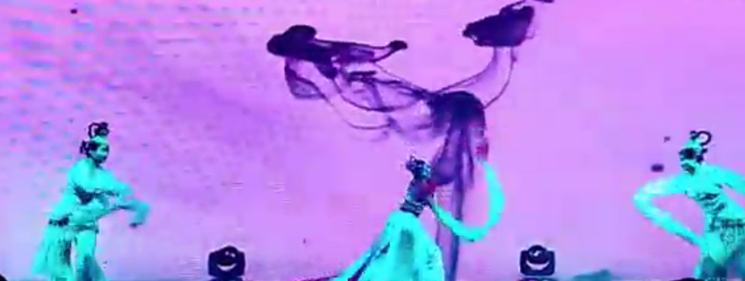

14、2015春晚 蜀绣

四个“李宇春'的伪全息投影舞蹈

